## Hjælp til dine opmålinger:

### Fremgangsmåde ved målinger af lige linjer (bredde, længde eller diameter)

* En person placerer sig ved den ene ende af den linje, der skal måles op og holder enden af et 50 m målebånd ved dette punkt. En anden person trækker målebåndet til den anden ende af den linje, der skal måles op, og aflæser linjens længde på målebåndet ved dette punkt.

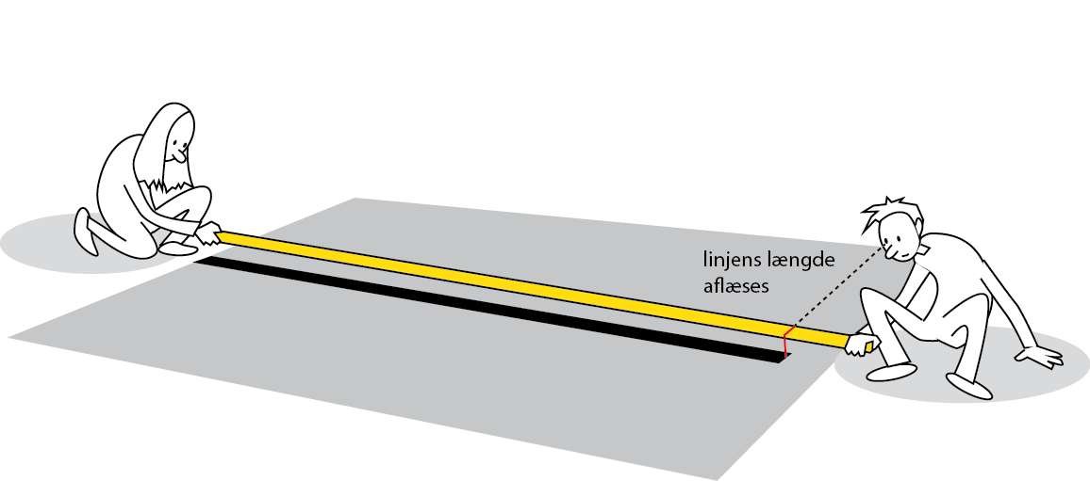

### Fremgangsmåde ved dybdemålinger

* Kig på bassinets form og vurdér, om der er forskel på dybden af bassinet forskellige steder.
* Hvis der ikke er forskellige dybder, er det tilstrækkeligt at lave én dybdemåling f.eks. ved bassinets kant.
* Hvis der er forskellige dybder, skal der udvælges et antal punkter i bassinet (antal afhænger af bassinets størrelse), hvor der skal foretages dybdemålinger. Overvej hvor disse punkter skal placeres i forhold til, at det er det samlede bassins gennemsnitsdybde, I skal ende ud med at bestemme. Notér målepunkter og målings- resultater på skitsen.
* Ved hvert af disse punkter måles afstanden fra underlaget op til en referencesnor ved hjælp af en målestok/tommestok eller målebånd.
* Referencesnoren er en snor, der spændes ud over bassinet henover det punkt, hvor der skal laves en dybdemåling. Snoren skal være i vater og i højde med toppen af bassinet (dvs. den højde, hvor vandoverfladen ville være, hvis bassinet var helt fyldt op). Snoren kan bindes fast, hvis der er mulighed for det, eller to personer kan holde i hver sin ende. Det er vigtigt, at snoren holdes stram og i vater. Brug hertil et vaterpas eller en snorlibelle.
* Se illustrationen.

